2012 ОНЫ
Нэг: Танилцуулга, бүтэц, бүрэлдэхүүн
Бүтэц орон тоонд гарсан өөрчлөлт:
Онцгой байдлын ерөнхий газрын даргын 2012 оны 01 дүгээр сарын 03-ны өдрийн 06 дугаар тушаалаар Онцгой байдлын албаны цолны нэршилд өөрчлөлт оруулж Монгол Улсын Зэвсэгт хүчний цолны нэршлийг хэрэглэх шийдвэр гарлаа.
Бор-Өндөр хот дахь Аврах, гал унтраах 49-р ангийн гамшгаас хамгаалах улсын хяналтын байцаагч, хошууч Ш.Баатарцогт ОБЕГ-ын даргын 2012 оны 03-р сарын 01-ний өдрийн 93-р тушаалаар цэргийн байнгын тэтгэвэрт гарсан,
ОБЕГ-ын даргын 2012 оны 04-р сарын 04-ний өдрийн 161-р тушаалаар Бор-Өндөр хот дахь Аврах, гал унтраах 49-р ангийн салааны захирагч дэслэгч Г.Мөнхнаран тус ангид гамшгаас хамгаалах улсын хяналтын байцаагчаар дэвшин томилогдсон,
ОБЕГ-ын даргын 2012 оны 06-р сарын 25-ны өдрийн 343-р тушаалаар дэслэгч Д.Ганболд Бор-Өндөр хот дахь Аврах, гал унтраах 49-р ангийн салааны захирагчаар томилогдсон,
ОБЕГ-ын даргын 2012 оны 07-р сарын 02-ны өдрийн 367-р тушаалаар хошууч М.Ренчин-Очир тус газрын орлогч, гамшгаас хамгаалах улсын хяналтын тасгийн даргаар томилогдон ажиллаж байгаад 2012 оны 12-р сараас ОБЕГ-т шилжсэн байна.
ОБЕГ-ын даргын 2012 оны 11-р сарын 02-ны өдрийн 572-р тушаалаар дэслэгч гамшгаас хамгаалах улсын хяналтын байцаагч Ж.Эрдэнэбат Нийслэлийн ОБГ-т гамшгаас хамгаалах улсын хяналтын байцаагчаар шилжин томилогдсон,
ОБЕГ-ын даргын 2012 оны 10-р сарын 18-ний өдрийн 528-р тушаалаар Бор-Өндөр хот дахь Аврах, гал унтраах 49-р ангийн салааны захирагч дэслэгч П.Бямбадорж Ховд аймгийн ОБХ-т шилжин томилогдсон байна.

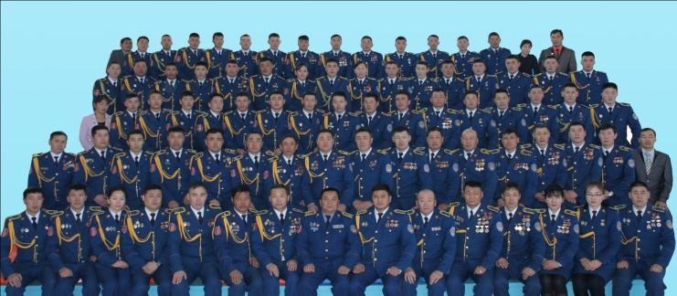
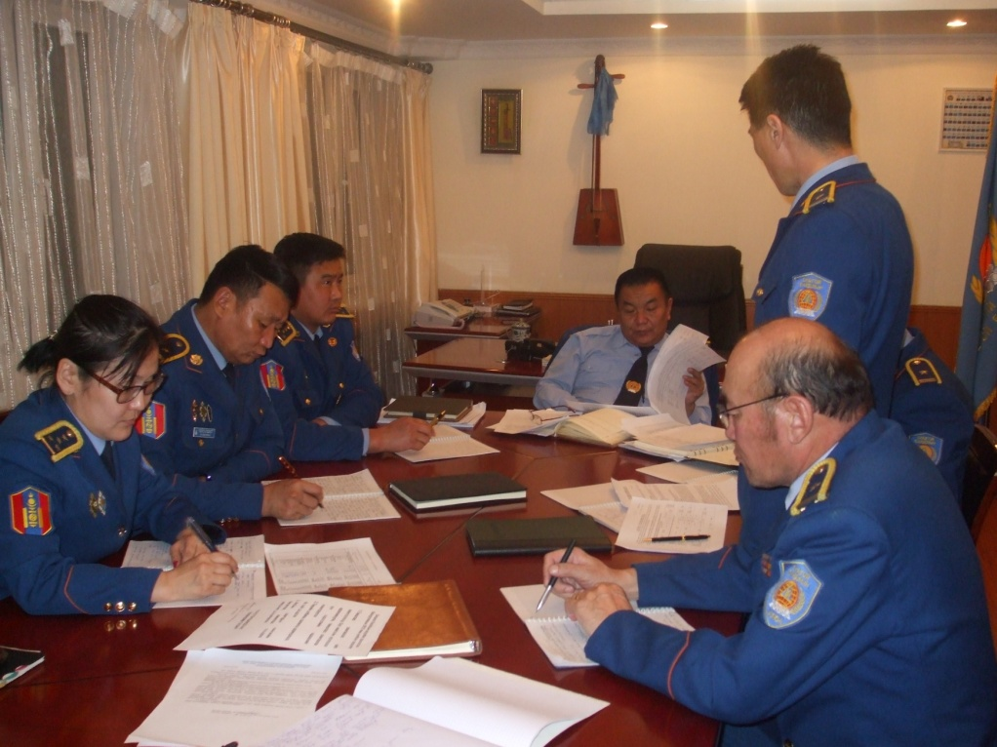
Газрын даргын зөвлөл
Хоер:Бидний бахархал
2012 оны үйл ажиллагааны үр дүнгээр ОБЕГ-ын хэмжээнд “Тэргүүн байр, шилдэг хамт олон”-оор шалгарч байлаа.
Мөн Монгол Улсын Төрийн өмчийн хороотой байгуулсан “Төрийн өмчийг эзэмшүүлэх” тухай 502 тоот гэрээг “Дүүрэн хангалттай” дүгнүүлэн “Өргөмжлөл” мөнгөн шагналаар шагнагдав.
Онцгой байдлын ерөнхий газрын иж бүрэн шалгалт ГТТГ-ын дарга онцгой байдлын хурандаа С.Залуухүүгээр ахлуулсан ажлын хэсэг 2012 оны 9-р сарын 10-14-ний өдрүүдэд тус газарт шалгалт явуулж 84.1 “В” үнэлгээтэй дүгнэгдэв.
Ардын хувьсгалын 91 жилийн ойн баяр, Монгол Улс тунхагласны 88 жилийн ойн баяраар:
-Цэргийн хүндэт медалиар: Аврах гал унтраах 32-р ангийн аврагч-гал сөнөөгч ахлах ахлагч Ч.Ганчулуун,
-ОБАЭБ-ын Хөдөлмөрийн аваргаар: нягтлан бодогч ахмад Б.Энхжаргал шалгарчээ.
-ОБА-ны тэргүүний ажилтнаар: Бичиг хэрэг архивын эрхлэгч ахлах ахлагч Д.Тунгалагтуул, Эрэн хайх аврах салбарын бүлгийн дарга ахлах ахлагч Б.Амарсайхан,
-Онц гал сөнөөгч тэмдгээр: нярав ахлах ахлагч Г.Батцоож, техник тоног төхөөрөмжийн инженер хошууч Н.Чанцал,
-Хүндэт “Жуух бичиг”-ээр: Сургалт сурталчилгаа хариуцсан мэргэжилтэн хошууч Т.Чулуунбаатар
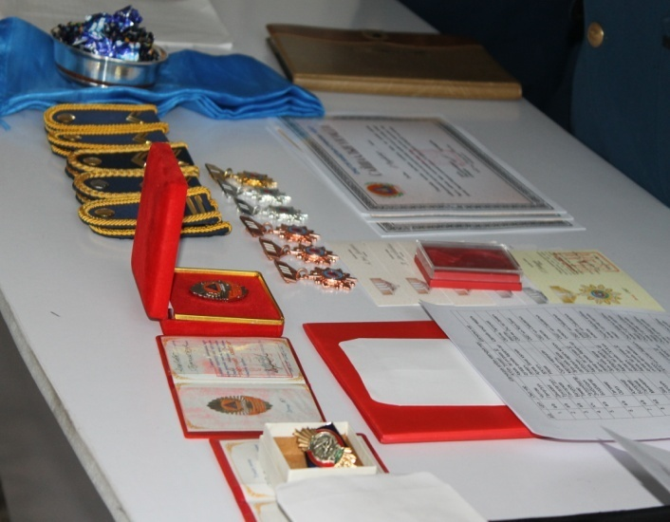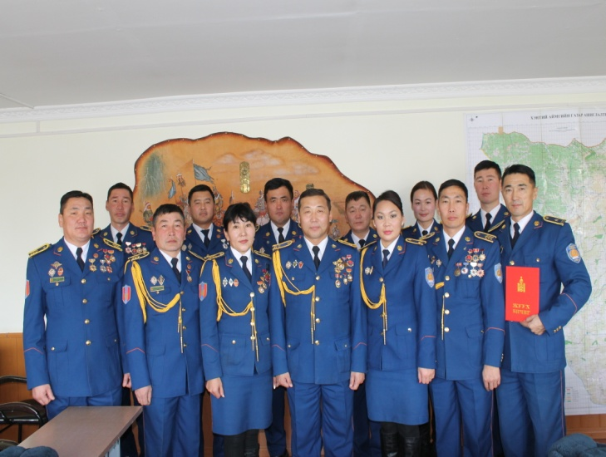

Онцгой байдлын газрын 2012 оны тэргүүний хамт олон
“Онцгой байдлын дэд хурандаа Н.Нацагдорж даргатай Эрэн хайх, аврах салбар”
2012 оны байгууллагын тэргүүний албан хаагчид
Гамшгаас хамгаалах улсын хяналтын тасгийн ахлах байцаагч а/х Б.Анхбаяр
Аврах, гал унтраах 49 дүгээр ангийн захирагч х/ч М.Сүхбаатар
Эрэн хайх, аврах салбарын аврагч а/а Ө.Отгонбаяр
Эрэн хайх, аврах салбарын аврагч а/а Б.Амарсайхан
Эрэн хайх, аврах салбарын аврагч-жолооч а/а Э.Болдбаатар
Аврах, гал унтраах 32 дугаар ангийн аврагч-гал сөнөөгч д/а Я.Түвшинжаргал
Аврах, гал унтраах 32 дугаар ангийн аврагч-гал сөнөөгч д/а Х.Мөнхбат
Аврах, гал унтраах 32 дугаар ангийн ГУАМ-ны жолооч а/а Б.Ганзориг
Аврах, гал унтраах 32 дугаар ангийн аврагч-гал сөнөөгч д/а Г.Золжавхлан
Аврах, гал унтраах 49 дүгээр ангийн механик-жолооч а/а Х.Даваасүрэн
Аврах, гал унтраах 49 дүгээр ангийн ГУАМ-ны жолооч д/а Р.Болор-Эрдэнэ
Аврах, гал унтраах 49 дүгээр ангийн аврагч-гал сөнөөгч д/а Г.Ганбаатар
Гурав. Онцлох үйл явдал

Монгол Улсын Засгийн газрын 2012 оны 7 дугаар сарын 25-ний өдрийн 250 дугаар тогтоолоор Бэрх тосгонд Гал унтраах 3-р зэрэглэлийн 42 дугаар ангийг шинээр байгуулах шийдвэр гарлаа.
Өмнөд Судан Улс дахь Энхийг сахиулах ажиллагаанд Онцгой байдлын ерөнхий газраас анх удаа оролцох багийн бүрэлдэхүүнд тус газрын Эрэн хайх, аврах салбарын аврагч, ахлах ахлагч Ц.Төмөрбаатар, С.Мөнхсүх, Аврах, гал унтраах 32 дугаар ангийн аврагч-гал сөнөөгч ахлагч Г.Баттулга нар сонгогдон амжилттай үүрэг гүйцэтгэж ирсэн байна.
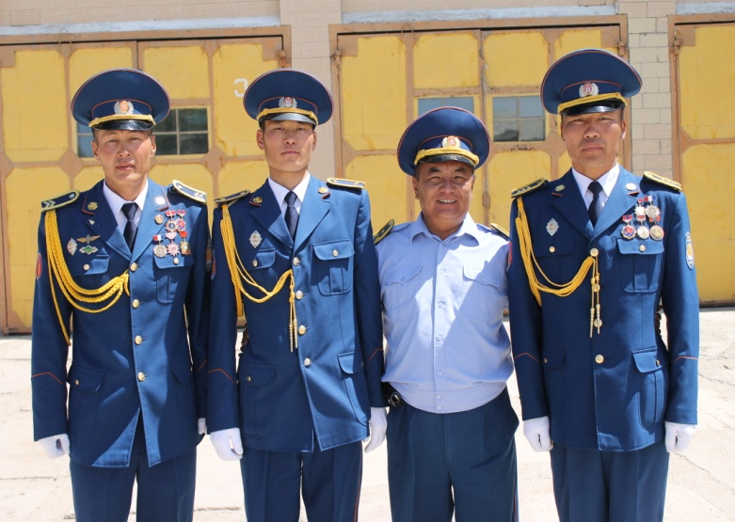

Дэлхийн Монгол туургатны нийгэмлэгээс Бээжин хотод зохион байгуулж буй аялалын арга хэмжээнд 2011 оны ажлаараа хамт олноо хошуучилсан 11 албан хаагчдыг оролцууллаа.
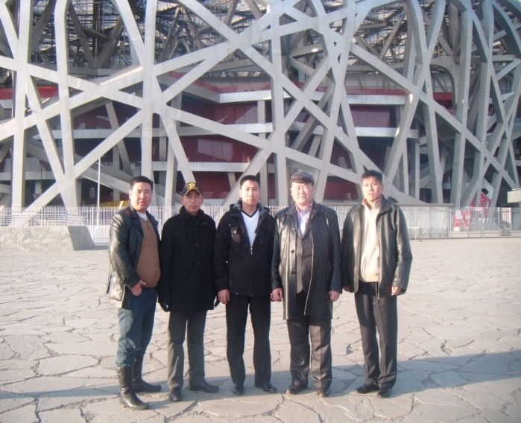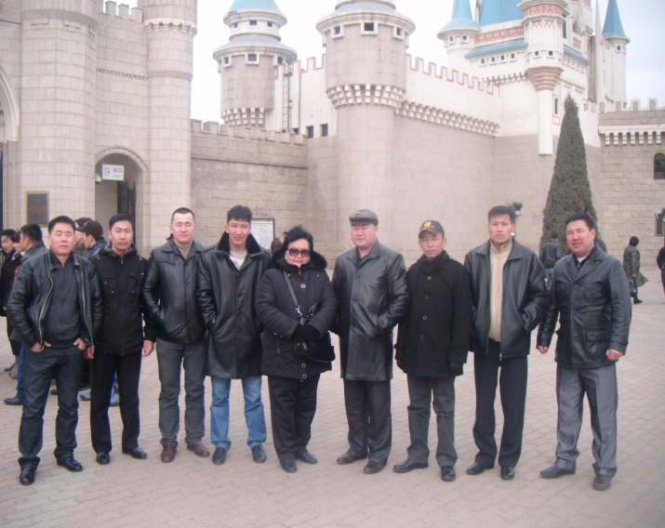

Уралдаан тэмцээн:
Монголын бүх ард түмний 13 дугаар спартакиадад тус газраас 8 албан хаагч оролцож 100 м-ийн гүйлтийн төрөлд Аврах гал унтраах 32 дугаар ангийн аврагч-гал сөнөөгч онцгой байдлын дэд ахлагч Г.Золжавхлан 2-р байр эзэлж мөнгөн медаль, бөөрөнцөг түлхэлтийн төрөлд Эрэн хайх аврах салбарын аврагч онцгой байдлын дэд ахлагч Б.Зандан түрүүлж алтан медаль хүртэв.
Хэрлэн сумын ЗДТГ, ЭМГ, ДЗОУБ хамтран “Хоггүй орчинд эрүүл амьдаръя” сэдэвт аяны хүрээнд зохион явуулсан уралдаанд ажлын байрны эрүүл мэндийг дэмжих, эрүүл таатай орчинд ажиллах нөхцлийг бүрдүүлсэн байгууллагаар шалгарч 1-р байр эзлэн өргөмжлөл мөнгөн шагналаар шагнагдсан байна.

Гамшиг осол:
2012 онд аймгийн хэмжээнд ой хээрийн түймэр 15 удаа, объектын гал түймэр 32 удаа, мал амьтны халдварт галзуу өвчин 11 удаа, үхрийн хорт салст халуурал өвчин 1 удаа, бичил уурхайн осол 3 удаа, тоног төхөөрөмжийн осол 1, авто осол 2, усны осол 6 удаа тус тус тохиолдож, дээрх аюулт үзэгдэл ослын улмаас нийт 15 хүн нас барж, 59 мал, амьтан хорогдож, 24 гэр орон сууц шатаж, 30231.0 мянган төгрөгний шууд зардал гарсан байна.

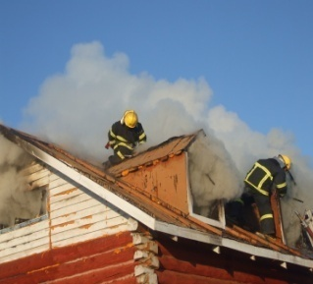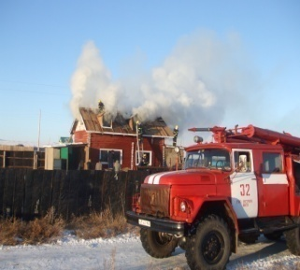
Аврах, хор уршгийг арилгах, хойшлуулшгүй сэргээн босгох үйл ажиллагаанд Онцгой байдлын газраас 515 албан хаагч, 62 автомашин, сум орон нутгаас 1379 иргэн, 429 техник, нийт 1894 хүн, 491 техник хэрэгсэл ажиллаж, байгалын гамшиг, гал тvймрийн аюулаас 5 хүний амь нас, 850.0 гаруй сая төгрөгийн өмч хөрөнгө, үлэмж хэмжээний байгалийн баялагийг авран хамгаалж, төр ард түмнийхээ өмнө хүлээсэн үүргээ амжилттай биелүүлсэн байна.

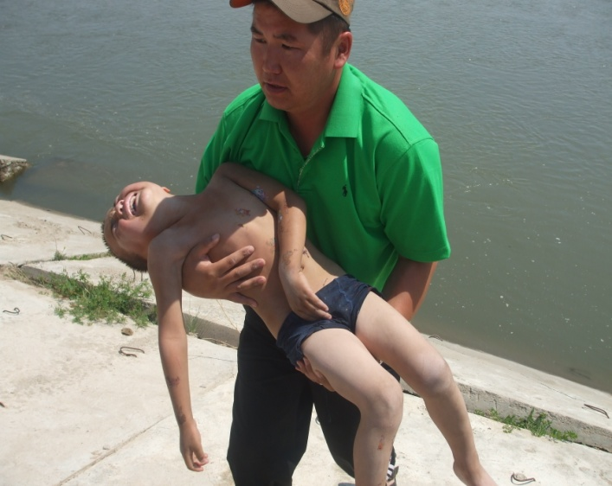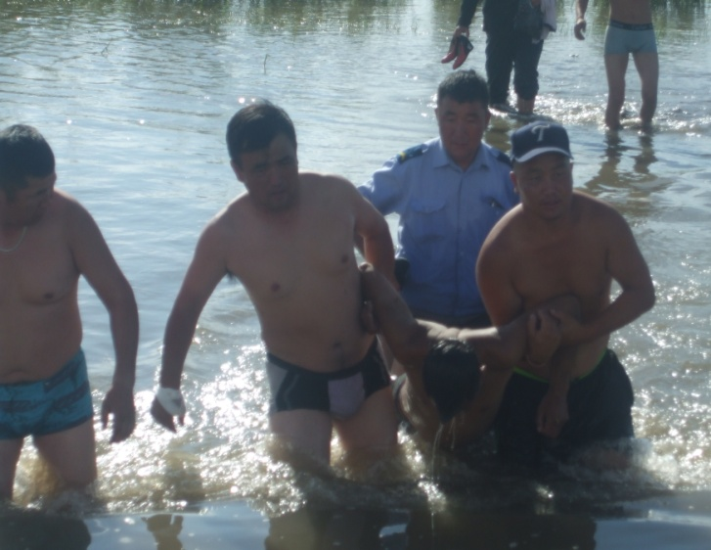
Эрэн хайх, аврах салбарын орлогч дэслэгч Ж.Алтанхуяг, дэслэгч Х.Мөнхбат, аврагч Б.Зандан, гал унтраах автомашины жолооч ахлах ахлагч Э.Амарсайхан, О.Болдбаатар нар Хэрлэн голын усанд живж байсан 1 хүүхэд, 1 том хүний амь насыг аварсан байна.

Бүтээн байгуулалтын ажил:
ЭХАС-ын албан байрны өргөтгөлийн 2 давхар барилгын өрлөгийн ажлыг хийж дуусгасан бөгөөд аймгийн Засаг даргын 2012 оны 241 дүгээр захирамжаар барилгын ажилд шаардагдах 9.6 сая төгрөгийн хөрөнгийн асуудлыг шийдвэрлэж өгсөн байна.
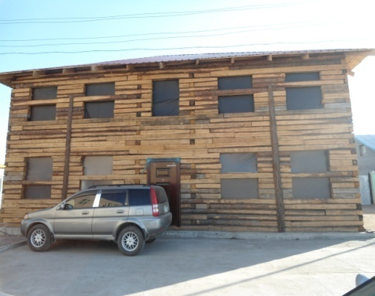
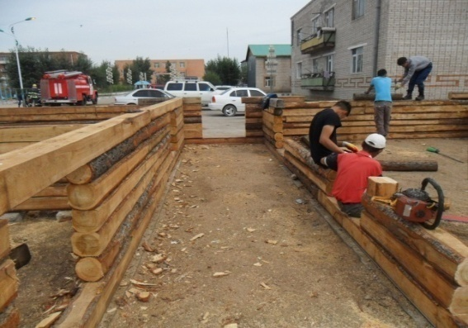
Мөн газрын цайны газрын бэлтгэлийн өрөө, контор, авто граж, зэрэг байгууллагын засвар тохижилтонд нийт 1.9 сая төгрөгийг зарцуулсан байна.
Нийгмийн асуудлын талаар:
- Албан хаагчдын ар гэрийн амьдрал ахуй, эрүүл мэнд, гачигдлыг харгалзан дотоод журамд заасны дагуу 25 албан хаагчид 1500,0 мянган төгрөгний мөнгөн тусламж үзүүлсэн.
- Байгууллагын туслах аж ахуйгаас 29 хүнд 973.0 мянган төгрөгний мал, 70 хүнд 8.100 мянган төгрөгний түлээ нүүрс олгосон.
- Зуны улиралд 3 га талбайд хүнсний төмс тариалан 15тн төмс хураан авч, ээлжийн албан хаагчдын хүнсэнд 5тн, албан хаагчдад 7тн төмсийг зах зээлээс 80 хувийн хөнгөлттэй үнээр, 3тн төмсийг үнэгүй олголоо.
Гамшгаас хамгаалах бэлтгэл бэлэн байдал:
Монгол Улсад Зэвсэгт хүчин үүсэн байгуулагдсаны 91 жилийн ойг тохиолдуулан цэрэгжсэн байгууллагуудын дунд зохион явагдсан “Цэрэг эрс-2012” марш тактикийн аварга салаа шалгаруулах тэмцээнд амжилтттай оролцож ахлах ахлагч Ч.Гантогтох захирагчтай салаа мөнгөн медөль хүртсэн байна.
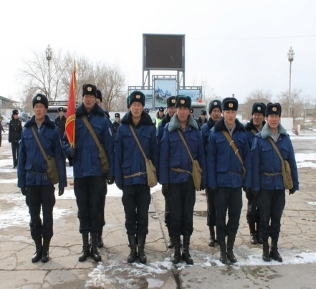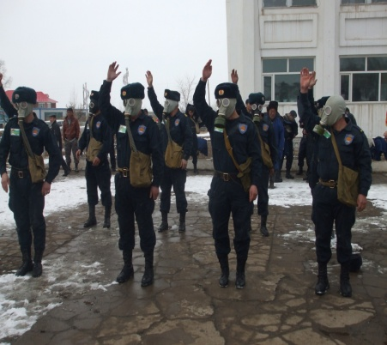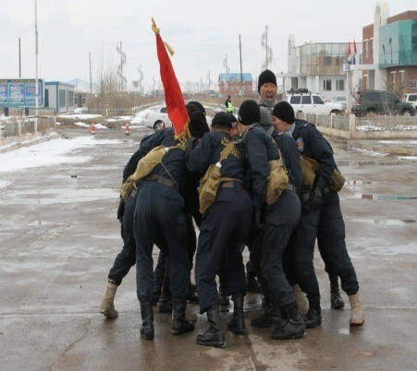
Хилийн зурвас:
Биндэр, Дадал сумдын нутагт улсын хилийн дагуу 186 км урт, 100-150 м өргөнтэй ой, хээрийн түймрээс хамгаалах зурвас байгуулах ажлыг Дэлхийн байгаль хамгаалах сангаас 11325410 төгрөгийн санхүүжилтээр хийж гүйцэтгэжээ.
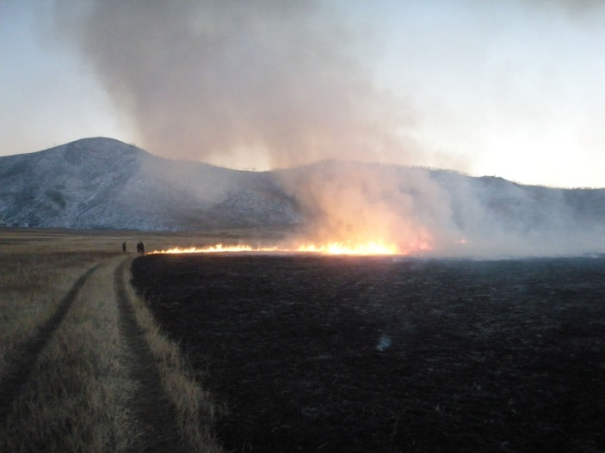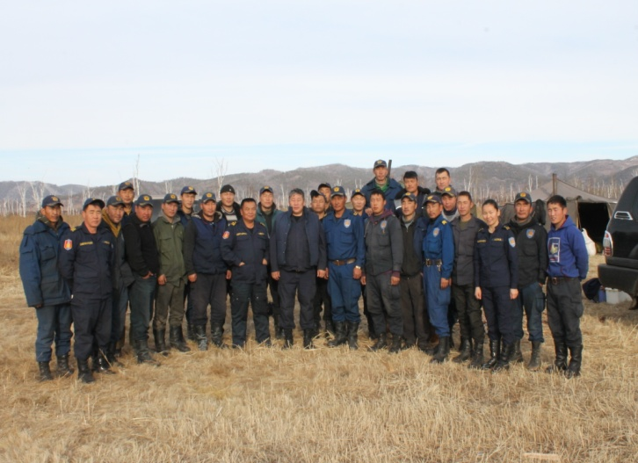
Сургалт, дадлага:
Гамшгаас хамгаалах иж бүрэн сургуулийг Өмнөдэлгэр суманд, Команд штабын сургуулийг Баянхутаг, Мөрөн, Баянмөнх сумдад төлөвлөгөөний дагуу зохион байгуулжээ.
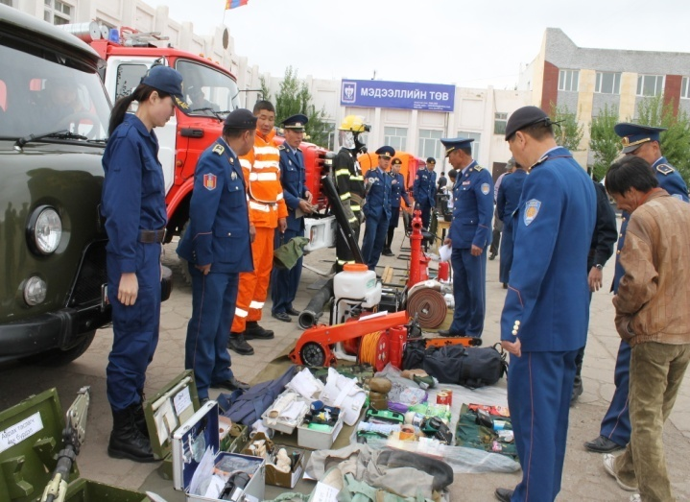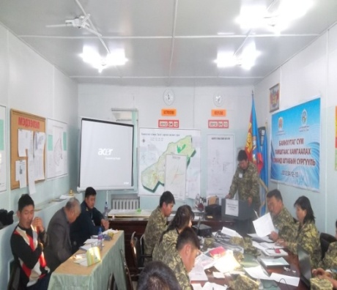
Тус газраас ОХУ-ын Чита мужид аврагчдын сургалтанд Эрэн хайх, аврах салбарын аврагч ахлах ахлагч Б.Болд-Эрдэнэ, дэд ахлагч Д.Нэмэхбаяр, Энэтхэг улсын Дехрадун хотын Ази, номхон далайн гамшиг судлалын үндэсний сургалтын төвд зохион байгуулагдсан сургалтанд Мэдээлэл холбоо хариуцсан мэргэжилтэн ахлах дэслэгч Г.Мөнхзул, ОХУ-ын Москва хотын Гал эсэргүүцэх албаны академид мэргэшүүлэх сургалтад ахлах дэслэгч Р.Батсайхан, ахмад Б.Анхбаяр нар хамрагдсан байна.

